《镍钴铝三元素复合氧化物》

编制说明（讨论稿）

一、 工作简况
1.1 任务来源与协作单位
根据《工业和信息化部办公厅关于印发2017年第三批行业标准制修订计划的通知》（工信厅科[2017]40号）及全国有色金属标准化技术委员会《关于召开“铝及铝合金预拉伸板”等87项有色金属标准工作会议的通知》有色标委[2018]7号的文件精神，由中伟新材料有限公司负责起草《镍钴铝三元素复合氧化物》行业标准，项目计划编号2017-0215T-YS，计划完成年限2018年。
1.2 产品简介
众所周知，锂电池用电池正极材料镍钴铝酸锂具有比其他电池正极材料更优秀的循环性能和能量密度，为更好的发挥镍钴铝酸锂优异的性能，必须先制备镍元素，钴元素，铝元素均匀混合的镍钴铝三元素复合氢氧化物（Ni_{x}Co_{y}Al_{1-x-y}(OH)₂），然后通过预烧热处理镍钴铝三元素复合氢氧化物而实现减少产品杂质含量、改善材料电性能及提高生产镍钴铝酸锂正极材料的生产效率即为镍钴铝三元素复合氧化物（Ni_{x}Co_{y}Al_{1-x-y}O）的制备
用镍钴铝三元素复合氧化物来制备镍钴铝酸锂的方法比起目前市面上传统的直接使用镍钴铝三元素复合氢氧化物制备镍钴铝酸锂的方法，能有效减少前驱体产物中硫酸根等阴离子杂质含量，改善前驱体材料的加工性能和安全性能。高温热处理后前驱体颗粒内部孔隙结构分布均匀、颗粒比表面积更大，前驱体锂化过程中更容易渗透进入颗粒内部，能显著提高材料电化学活性，并且由于前驱体材料预烧热处理后水分的脱出，前驱体金属含量提高，有效减少了物流成本及提高生产镍钴铝酸锂正极材料的生产效率。
镍钴铝三元素复合氧化物为黑色球形或类球形粉末，大小为0-100μm，每粒粉末均由无数颗小于1μm的一次颗粒团聚形成，一次颗粒的形状有纺锤形，长条形，针形等许多形状。镍钴铝三元素复合氧化物的SEM图片如图1所示：
镍钴铝三元素复合氧化物的制备方法是先通过络合共沉淀法制备镍钴铝三元素复合氢氧化物，然后再将镍钴铝三元素复合氢氧化物通过加热设备（回转窑、推板窑、轨道窑等）进行高温干燥的预烧热处理，从而形成镍钴铝三元素复合氧化物产品。镍钴铝酸锂生产商和镍钴铝三元素复合氧化物生产商是客户与供应商的关系。
镍钴铝三元素复合氧化物的行业标准既可作为镍钴铝三元素复合氧化物生产商的产品标准，也可作为镍钴铝酸锂生产商的原材料标准，该标准的建立将有利于供需双方更好的交流合作，更好的为打造镍钴铝酸锂的产业链而共同努力。
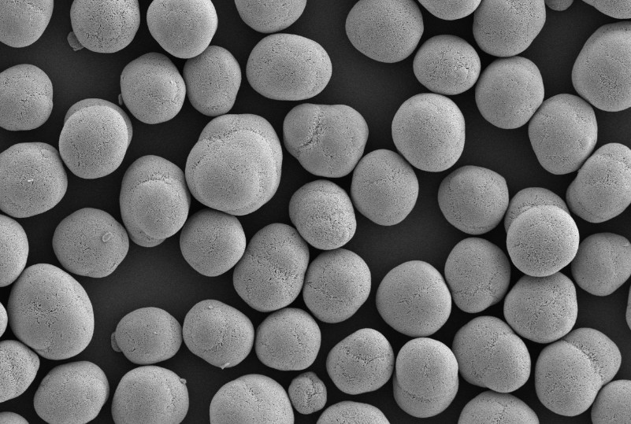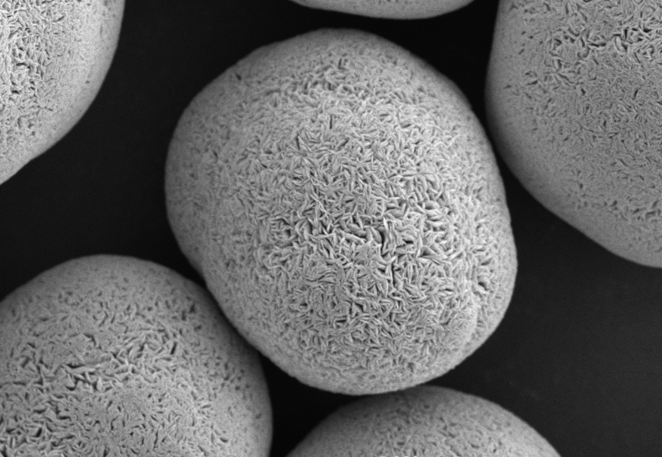

图1 镍钴铝三元素复合氧化物SEM图

2．起草单位情况、主要工作过程、标准主要起草人及其所做工作
2.1 起草单位情况
中伟新材料有限公司是中伟集团响应国家能源战略号召、并着眼于第四次能源革命浪潮在新能源材料领域谋篇布局的重要一环，是中伟集团的一大重要布局。
目前，中伟新材料自主研发生产的三元前躯体材料产品及氧化钴材料，各项性能指标已处于全球领先地位，成为了多家世界500强企业战略合作伙伴、供应商，是国家高新技术企业，国家发改委、科技部重点扶持对象。公司核心业务为新能源材料研发、生产与销售，在贵州铜仁、湖南长沙、湘潭等地拥有研发生产基地，已经与三十余家全球知名企业达成合作，产品广泛应用到家喻户晓的iPhone、samsung、LG、特斯拉、通用、比亚迪等著名品牌。依托中国科学院、中国工程院等权威机构组建院士工作站，依托剑桥大学、香港科技大学、中南大学等学术机构成立联合研究所，同时广泛吸纳国内外高端人才，培育骨干团队，中伟新材料有限公司形成了新能源材料方面的强大研发实力和技术支撑，持续提升产品核心竞争力。其研发生产的三元前驱体产品，打破长期以来国外的技术垄断，助力中国锂电新能源行业快速崛起，成为世界新能源领域的重要一极。企业先后成为了“国家级先进储能材料研究中心”核心成员、国家重点基础研究发展计划（973计划）重要参与者，相继获得了国家科学技术进步奖、中国有色金属工业科学技术奖、教育部技术发明奖、湖南省科学技术进步奖等重要荣誉。
未来，中伟新材料有限公司将始终秉持开放、诚信、卓越、共赢的核心价值观，以开放的胸怀和广阔的视野，融入全球化时代。紧跟”全球工业4.0“及“中国制造2025“发展步伐，聚焦七大国家战略新兴产业中的新能源领域，勇挑时代重任，立志有所作为。
2.2 主要工作过程
根据任务落实会议精神，中伟新材料有限公司接到项目下达任务后，积极组织相关人员成立标准起草小组，由中伟新材料有限公司牵头，组织研发技术中心，技术部，知识产权部的相关人员共同组成标准编制组，通过各种渠道收集国内外锂电行业对镍钴铝三元素复合氧化物的需求和使用情况，查阅大量国内外镍钴铝三元素复合氧化物的生产、检验数据，进行了汇总、分析和讨论。同时结合公司近年来在镍钴铝三元素复合氧化物方面的研发生产经验以及国内外对镍钴铝三元素复合氧化物的市场需求情况，并以企业技术标准为基础，确定了标准技术要求的原则。主要进行了如下工作：
2.2.1确立《镍钴铝三元素复合氧化物》行标起草应遵循的基本原则，制定了详细的计划及进度安排。
2.2.2收集、分析及研究了镍钴铝三元素复合氧化物的相关资料，汇总近年来生产、检验情况及用户对产品的反馈意见。
2.2.3对国内部分生产厂家进行调研，了解其工艺、产能、规格及质量控制水平等基本情况。
2.2.4确定产品化学、物理及电化学性能指标的检验方法。
2.2.5在统计分析的基础上起草了讨论草案稿，并在公司内部组织相关人员进行讨论，根据讨论意见进行了修改，在2018年3月份完成标准正式上会讨论稿及编制说明。
2．确定标准主要内容的论据
- 化学成分、物理性能
2.1.1化学成分
镍钴铝三元素复合氧化物所含元素中Ni、Co、Al三个元素为主含量，依据常规要求，其标准范围的制定是根据镍钴铝三元素复合氧化物的理论分子式及生产工艺和测试结果综合而定的。杂质元素标准范围主要是依据客户的技术规格书、原材料品位及生产工艺的实际水平来制定的，同时参考了YS/T 1125-2016《镍钴铝酸锂》、YS/T 1127-2016《镍钴铝三元素复合氢氧化物》、GB/T 26300-2010《镍钴锰三元素复合氢氧化物》、GB/T 20252《钴酸锂》、GB/T 24533《锂电池石墨类负极材料》、YS/T 798-2012《镍钴锰酸锂》及YS/T 825-2013《钛酸锂》几个同类材料国标行标中杂质元素的种类及标准范围的相关内容。见表2。
表2 化学成分
化学成分 |  | 含量（质量分数）/%
主含量 | Ni | 65.0-75.0
主含量 | Co | 3.0-13.0
主含量 | Al | 0.3-2.0
杂质含量 | Cu | ≤0.005
杂质含量 | Fe | ≤0.005
杂质含量 | Zn | ≤0.005
杂质含量 | Ca | ≤0.005
杂质含量 | Mg | ≤0.005
杂质含量 | Na | ≤0.02
杂质含量 | Mn | ≤0.001
杂质含量 | SO₄²⁻ | ≤0.20
杂质含量 | Cl⁻ | ≤0.003
2.2水分含量
水分含量对其他关键主含量和杂质含量的稳定性能造成一定影响，应进行严格控制，综合客户的使用要求和目前的生产工艺实际水平，标准规定了镍钴铝三元素复合氧化物的水分含量应不大于0.6%。
2.3磁性异物
材料中的磁性异物会导致制备成镍钴铝酸锂后磁性异物增加，会引起电池微短路或短路，使电池性能降低或报废。产品的磁性异物含量应不大于0.000002%
2.4物理性能
物理性能是作为生产厂家在过程控制中，评判产品好坏的最直观的方法，因镍钴铝三元素复合氧化物不能直接制备成电池，因此电性能不作为镍钴铝三元素复合氧化物标准的涵盖范围，而以物理性能作为主要的评价指标。编制组收集了主要客户对镍钴铝三元素复合氧化物的技术及使用要求，比较了国内同类厂家镍钴铝三元素复合氧化物的物理性能，确定了物理性能项目：松装密度、振实密度、粒度分布、比表面积、微观形貌。
2.4.1 松装密度和振实密度
为了满足客户的使用要求，同时考虑到生产工艺实际水平和总体性能均衡，标准规定了镍钴铝三元素复合氧化物的松装密度定应不小于1.0g/cm³，振实密度应不小于1.5g/cm³。
2.4.2 粒度分布
镍钴铝三元素复合氧化物为微米级粉体材料，粒度分布要求呈正态分布，且不可过于宽化，根据目前生产工艺水平，以及镍钴铝三元素复合氧化物自身特点，标准规定了镍钴铝三元素复合氧化物的粒度分布特征值范围：D10应大于等于1.0μm；D50应在3.0-20.0μm；D90应小于等于40μm。
2.4.3 比表面积
考虑到客户使用时，能更好的控制烧结过程，标准规定了镍钴铝三元素复合氢氧化物的比表面积应不大于38 m²/g
2.4.4 微观形貌
在众多镍钴铝三元素复合氧化物的微观形貌中，球形和类球形颗粒的压实密度是最高的，也是层状结构和均一性最好的，标准规定了镍钴铝三元素复合氢氧化物的微观形貌为球形或类球形。
2.5其他
上述指标包含目前市面上绝大部分镍钴铝三元素复合氢氧化物的产品范围，若需方有特殊要求，供需双方可根据需求协商上述技术指标。

三、主要试验（或验证）的分析、综述报告
本标准所规定的检验项目符合镍钴铝三元素复合氧化物生产制作工艺要求，各项指标满足锂离子电池制作设备的设计要求，同时适用于工业化生产镍钴铝三元素复合氧化物材料的实际水平。产品经过3个批次的验证，具体数据如下：
1. 化学成分见表3。
表3 化学成分测试结果
生产批号 | 杂质含量/%
生产批号 | Ni | Co | Al | Cu | Fe | Zn | Ca | Mg | Mn | SO₄²⁻ | Cl⁻ | H₂O
1 | 71.91 | 5.51 | 0.56 | 0.0001 | 0.0008 | 0.0002 | 0.0022 | 0.0032 | 0.0002 | 0.128 | 0.001 | 0.24
2 | 71.85 | 5.54 | 0.52 | 0.0001 | 0.0015 | 0.0004 | 0.0015 | 0.0012 | 0.0003 | 0.162 | 0.0006 | 0.36
3 | 71.96 | 5.49 | 0.55 | 0.0001 | 0.0011 | 0.0001 | 0.0022 | 0.0014 | 0.0001 | 0.116 | 0.0012 | 0.40
2. 物理性能见表4。
表4 物理性能测试结果
物理性能 | 测试结果
批号 | 1 | 2 | 3
松装密度（g/cm³） | 1.76 | 1.79 | 1.81
振实密度（g/cm³） | 2.13 | 2.22 | 2.13
D₁₀(μm) | 10.523 | 10.32 | 10.11
D₅₀(μm) | 16.04 | 15.88 | 15.98
D₉₀(μm) | 23.6 | 24.12 | 23.8
比表面积（m²/g） | 23.20 | 25.95 | 25.86
四、标准水平
- 采用国际标准和国外先进标准的程度
没有查找到国内外镍钴铝三元素复合氧化物的相关标准，故没有相应的国内外标准可采用。本标准规定的镍钴铝三元素复合氧化物是参照我公司的企业标准和客户需求来确定的。
- 与国际标准及国外标准水平对比
标准水平达到国内先进水平。
- 与现有标准及制定中的标准协调配套情况
本标准的制定与现有的标准及制定中的标准协调配套，无重复交叉现象。
- 涉及国内外专利及处置情况
经查，本标准没有涉及国内外专利。
- 国内主要厂家指标数据对比情况
国内批量生产镍钴铝三元素复合氧化物的同类厂家较少，暂无关键指标对比数据。
五、与有关的现行法律、法规和强制性国家标准的关系
本标准的制定过程、技术指标的选定、检验项目的设置符合现行法律、法规和强制性国家标准的规定。
六、重大分歧意见的处理经过和依据
无
七、标准作为强制性或推荐性标准的建议
建议该标准作为推荐性行业标准。
八、贯彻标准的要求和措施建议，包括（组织措施、技术措施、过渡办法）：
由于本标准首次制定，没有特殊要求。
九、废止现有有关标准的建议
无。
十、预期效果
本标准的制定填补了国内无镍钴铝三元素复合氧化物专用标准的空白，标准的制定过程、技术指标的选定、检验项目的设置符合镍钴铝酸锂前躯体的要求。本标准的发布、实施，有力推动我国镍钴铝三元素复合氧化物国产化、批量化的进程，为我国锂离子电池行业的发展起到积极作用。选用符合本标准技术水平的镍钴铝三元素复合氧化物作为正极材料前躯体进行锂离子电池制造，将得到比较优良的电化学性能及安全性能。通过大力推广和应用，可推动动力类锂离子电池材料的应用和发展。
十一、其他应予说明的事项
参考资料清单：
YS/T 1125-2016《镍钴铝酸锂》
YS/T 1127-2016《镍钴铝三元素复合氢氧化物》
YS/T 798-2012《镍钴锰酸锂》
GB/T 26300-2010《镍钴锰三元素复合氢氧化物》

《镍钴铝三元素复合氧化物》标准编制组
2018-2-28

